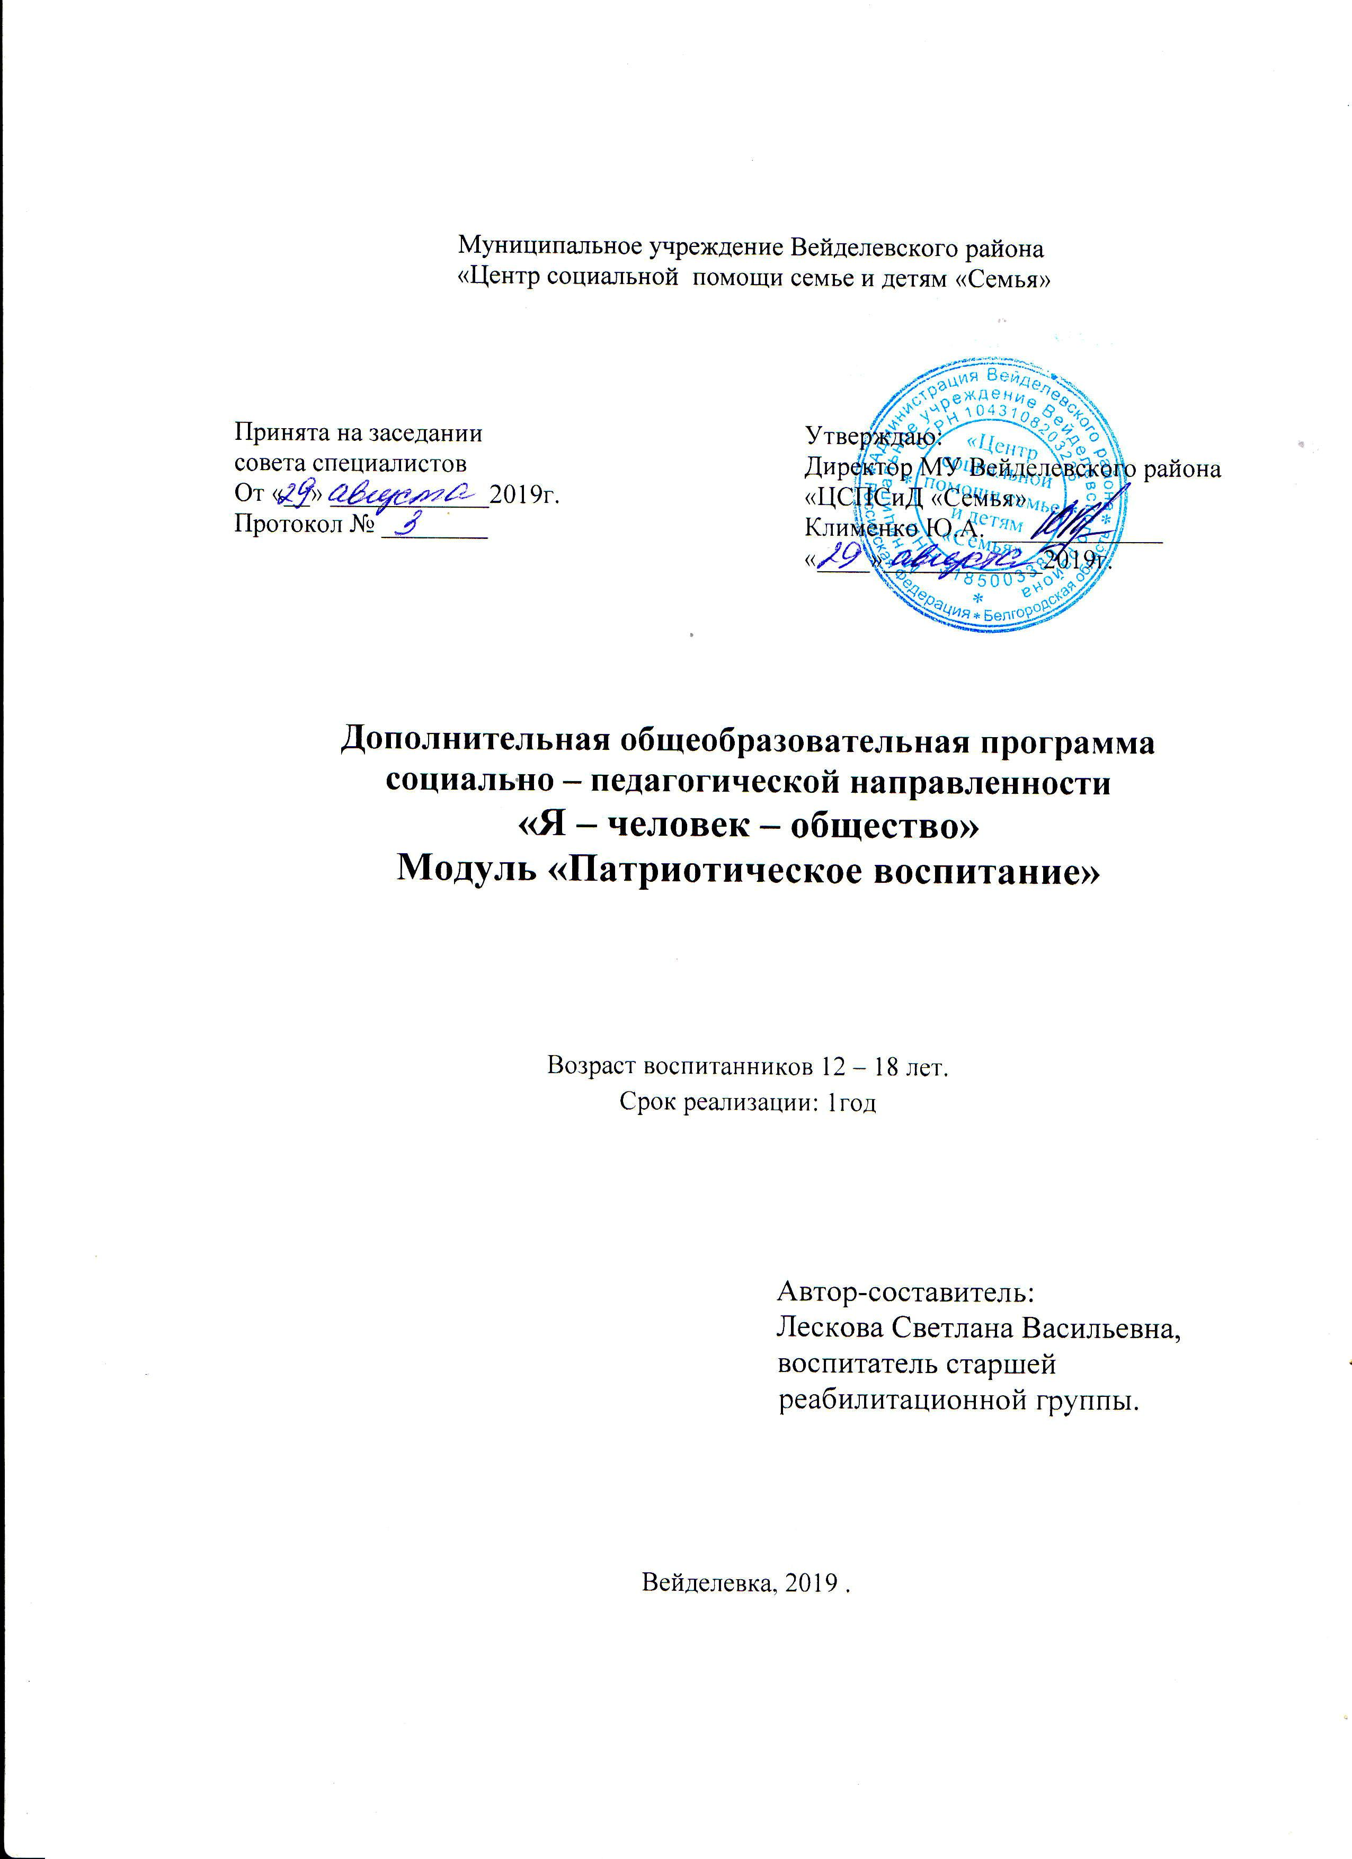

Пояснительная записка
В современных условиях развития нашего общества глубокие перемены, происходящие в жизни России, повлияли на ослабление внимания к патриотическому воспитанию подрастающего поколения. В общественном сознании и сознании молодёжи получили широкое распространение равнодушие, эгоизм, цинизм, не мотивируемая агрессия, неуважительное отношение к государству и социальным институтам. Отношение к жизни у большинства молодых людей потребительское. Увеличилось число юношей, не готовых к службе в армии ни физически, ни морально. Нет ни одного универсального рецепта, как воспитать настоящего гражданина, который любит свою Родину, будет стараться сделать всё для возрождения страны, усиления её мощи. Реформирование общества в наши дни подвигло людей, болеющих за будущее страны, на разработку новых концепций воспитания подрастающего поколения, основанных на общечеловеческих ценностях: вечное стремление человека к добру, красоте, справедливости, к самосовершенствованию. Особое место отводится чувству любви человека к родному очагу, к своему Отечеству, завещанному предками. Истоки деформации нравственного правового воспитания лежат, как правило, в семье. Поэтому так важно вести воспитательную работу среди ребят, выросших в семьях с явной деградацией её взрослых членов (пьянство, драки, судимости и т. д.) Дети из таких семей часто отличаются высокой криминальной активностью, склонны к правонарушениям. Поэтому так важно проводить систематическую работу по воспитанию любви к родине, формированию бережного отношения к истории Отечества, стремления больше узнать о законах, по которым живёт наша страна, соблюдать их. Актуальность модифицированной общекультурной программы по патриотическому воспитанию состоит в том, что современный человек живёт и развивается в мире, где на него оказывается сильнейшее воздействие, как позитивного, так и негативного характера (телевидение, интернет и т. д.). Нестабильная экономическая и социальная обстановка в перестроечное время привела к сильному расслоению общества, обострению многих, в том числе и национальных, противоречий. Материальные ценности часто доминируют над духовными, поэтому у подрастающего поколения часто искажаются представления о добре и зле, ничтожно малы или совсем отсутствуют знания об истории страны, о законах, по которым живёт наше общество. Часто кумирами молодёжи являются криминальные личности. А жажда лёгкой наживы толкает подростков на преступный путь. Патриотизм активизирует духовный потенциал ребёнка, поднимает уровень развития личности на более высокую ступень. Ценностные ориентиры, связанные с патриотическими чувствами, обеспечивают активное вовлечение детей в жизнь общества. Поэтому так актуальна программа «Патриотическое воспитание», разработанная с учётом современного социально – политического климата страны. Она основана на новой концепции патриотического воспитания, в основе которой патриотическая идея: Дух искания, ответственности и служения, Дух созидания и строительства новой России. Педагогическая целесообразность данной программы обусловлена проблемами интеллектуального и социального развития детей в современном мире и способствует личностному развитию детей. Новизной данной программы можно назвать подачу серьёзного материала в доступной для детей форме, в том числе и игровой, возможность для ребят проявить своё творчество в акро – стихах, мини – сочинениях, рисунках и т. д. В процессе работы детям предоставляется возможность размышлять, высказывать своё мнение, спорить, отстаивая свою точку зрения. Кроме этого данная программа прививает любовь к Родине, которая начинается с любви к малой родине – Белгородчине. В ходе работы дети учатся самостоятельно получать нужную информацию из различных источников. Цель программы: создание условий и возможностей для формирования и становления целостной личности – гражданина и патриота. Задачи.
Образовательные: - формирование у воспитанников знаний об основных понятиях «Родина» «государство» «патриот», « малая родина», символы России и Белгородской области (герб, флаг, гимн); -формирование знаний о боевом прошлом своих предков, богатой истории своего народа; - формирование знаний о своей малой родине, истории создания Вейделевки и Белгородской области; природе родного края; -формирование уважительного и бережного отношения к памятникам истории, традициям своего народа, знания о значении и истории государственных праздников. Развивающие: - развитие познавательного интереса, экологической культуры; - развитие творческого мышления, фантазии, умения свободно выражать свои мысли; - развитие стремления к усвоению общечеловеческих норм морали (доброты, справедливости, терпимости, правдивости, чести и совести и т. д.
Воспитательные: - воспитание гражданина России через изучение её правовой и государственной систем; символики государства; - воспитание чувства гражданственности и любви к России и малой родине в частности, положительного отношения к истории, культуре, национальным ценностям и традициям;
- воспитание патриотизма - важнейшей духовно – нравственной и социальной ценности.
Программа составлена в опоре на следующие документы: Конвенция о правах ребёнка; Декларация прав ребёнка; Конституция РФ; Закон РФ «Об образовании»; Концепция патриотического воспитания граждан РФ; Государственная программа по патриотическому воспитанию; Письмо Минобрнауки РФ от 30.06. 2005 № 03 -1230 «Об организации работы в образовательных учреждениях по изучению и использованию государственных символов России»
Письмо Министерства образования и науки РФ от 29 августа 2013 г № 1008 г. Москва «Об утверждении порядка организации и осуществления образовательной деятельности по дополнительным общеобразовательным программам»
Сроки реализации дополнительной образовательной программы.
Данная программа предназначена для дополнительного образования детей 12 – 18 лет. Предполагается разновозрастной состав группы наполняемостью до 12 человек. Срок реализации программы 1 год. Режим проведения занятий: 1 час в неделю продолжительностью 40 минут.
Ожидаемые результаты:
- формирование качественно – новой модели поведения воспитанника – гражданина своей
страны, патриота и сына своей малой родины, физически крепкого, способного переносить жизненные трудности, адаптированного к возникающим проблемам, активно ищущего пути их решения , любящего социально - значимый труд, готового к службе в рядах ВС РФ;
- социальная адаптация;
- формирование устойчивого интереса к историческому прошлому своей большой и малой Родины;
- усвоение общечеловеческих норм морали.
Основные педагогические принципы реализации программы: учёт возрастных и индивидуальных особенностей каждого обучающегося: создание доброжелательного психологического климата на занятиях; личностно – деятельный подход к организации учебно – воспитательного процесса; оптимальное сочетание форм деятельности; доступность предлагаемого материала. В ходе реализации программы используются следующие педагогические технологии: -культурно – воспитывающее обучение; - проблемное, развивающее обучение; - комплексная, интегрированная, личностно – ориентированная, игровая.
Обучение по программе осуществляется в виде теоретических и практических занятий. Занятия проводятся в различных формах: тематические беседы, викторины, экскурсии, практикумы, дискуссии, «круглые» столы, КВН, работа в группах и т. д.
Программа включает в себя занятия разного уровня сложности изучаемого материала. Это позволяет найти оптимальный вариант работы с разными группами детей. Данная программа является программой открытого типа, что позволяет вносить изменения с учётом конкретных педагогических задач, подбора детей.
На занятиях используются современные технические средства и интернет – ресурс.
К концу обучения по программе « Патриотическое воспитание» каждый обучающийся должен знать:
- государственную и местную символику, государственное устройство и управление России;
- историю Белгородской области, Вейделевки;
- основные этапы военной истории страны;
- государственные праздники, их историю и значение;
- принципы толерантности;
- основные особенности природы родного края; должен уметь:
- вести себя в обществе, исходя из принципов толерантности, уважения к мыслям и чувствам других людей;
- различать государственные и региональные символы, проявлять уважение к ним;
- проявлять чуткость, милосердие, честность, мужество,
- участвовать в общественно – полезном труде;
- любить и беречь природу родного края;
- уважать и беречь историческое наследие;
- использовать любые источники информации для получения новых знаний.
Результатом занятий по каждому разделу данной программы являются:
входное анкетирование для выявления уровня знаний детей; промежуточное анкетирование, «круглые» столы; викторины, итоговое анкетирование и конкурсно – игровая программа.

Учебно – тематический план.
№ | Название раздела, темы | Количество часов |  |  | Формы  аттестации / контроля
№ | Название раздела, темы | Теория | Практика | Всего | Формы  аттестации / контроля
1. | Вводное занятие, анкетирование |  | 1 | 1 | Анкетирование для выявления уровня знаний
2. | Учусь быть гражданином | 8 | 2 | 10 | Анкетирование, опросы, выполнение индивидуальных заданий
3. | Моя малая родина | 5 | 2 | 7 | Опросы, анкетирование, мини – сочинения о родном крае
4 | Гордимся боевыми подвигами предков | 9 | 1 | 10 | Опросы, выполнение индивидуальных заданий
5 | Подружись с природой | 6 | 2 | 8 | Опросы, выполнение индивидуальных заданий, конкурсы рисунков
6 | Заключительное занятие. Круглый стол «Я люблю тебя, Россия!» |  | 1 | 1 | Опрос, анкетирование по итогам обучения.
 | Итого: | 28 | 9 | 37

Содержание программы:
Программа состоит из 6 разделов:
1.Вводное занятие, анкетирование (1 ч) Практика – 1ч
2. «Учусь быть гражданином» ( 10 ч)
Теория 8 ч: «Государственные символы России», «Я - гражданин, я - патриот России», «Что я знаю о патриотизме?», «О гражданском долге.», «Государственное управление России», «Мы живём в России», «Толерантность», «Что такое патриотизм?»
Практика 2ч:
«Заочное путешествие по России», «Учусь быть гражданином»,
Формы проведения: тематические беседы, практикумы, дискуссии, «круглые» столы», работа в группах
3. «Моя малая родина» (7ч)
Теория – 5 ч
«Региональные символы Белгородской области и Вейделевского района», «Мой край – родная Белгородчина», «Что я знаю о Белгородчине?», «История создания Вейделевки», «Аллея Славы»,
Практика 2ч:
«Чем прославился Вейделевский край в истории России?», «Пешеходная экскурсия по Вейделевке»
Формы проведения: тематические беседы, экскурсия в музей, экскурсия по Вейделевке, викторина, работа в группах, практикумы, чтение и обсуждение публикаций соответствующей тематики в местных газетах
4. «Гордимся боевыми подвигами предков» (10 ч)
Теория 9 ч «Куликовская битва», «Бородинская битва», «День народного единства», «Освобождение Вейделевки», «Сталинградская битва», «Непокорённый Ленинград», «Курская битва», «Освобождение Белгорода», «Никто не забыт, ничто не забыто!»
Практика 1ч:
«Дойдём до Берлина!»
Формы проведения: тематические беседы, просмотр видеофильмов, митинг, викторина, работа в группах, чтение обсуждение материалов соответствующей тематики в местных газетах.
5. «Подружись с природой» (8 ч)
Теория – 6 ч
«Берёза – символ России», «О чём рассказывает Красная книга?», «Заповедники и заказники», «Первоцветы», «В мире пернатых», «Подружись с природой» Практика – 2 ч:
«Живи, родник, живи!», «Что мы знаем о родном крае?»
Формы проведения: тематические беседы, просмотр видеофильмов, экскурсии, КВН, конкурсы рисунков.
6. Заключительное занятие «Я люблю тебя, Россия!»
Практика: 1 ч.
Материально – техническое обеспечение программы:
Помещение: библиотека, актовый зал; -
Оборудование: столы, стулья, доска для крепления картинок, фотографий, рисунков;
Технические средства обучения: ноутбук, мультимедиа проектор, телевизор, музыкальный центр, микрофон, компьютер, носители информации.
Методическое обеспечение программы:
- методические разработки занятий, анкеты, карточки с заданиями;
- художественная и документальная литература по тематике;
- методическая литература по тематике,
- фотоматериалы по тематике;
- презентации по тематике;
- наборы открыток по тематике;
- видеофильмы по тематике;
- подборки из газет «Белгородские известия» и «Пламя»;
- архивные материалы;
- изображения герба и флага России;
- текст и музыка гимна России;
- карта России, Белгородской области, Вейделевского района;
- канцелярские принадлежности (альбомы, краски, кисточки, карандаши, ручки, бумага, ножницы)
Список литературы: 1. Конституция РФ 2.«Гражданско – патриотическое воспитание в 6-7 классах. Российская государственность», автор – составитель И.А. Тисленкова, Волгоград, Учитель, 2007 3. Северина О.А. , Суркис Е.В. «Классные часы 5 – 7 классы», Методическое пособие, М., Глобус, Волгоград, Панорама, 2007г. 4. Познавательный журнал «Детская энциклопедия» «Государственные символы России», № 12, 2009, « Города – герои и города воинской славы», № 4, 2010., «Торжественно клянусь.» №9, 2007 г. 5. Журнал «Читаем, учимся, играем», изд. «Либерия – библиопринт», 2007 г.№10, 2008 г. №5; 2009 г., №5, 9; 2010 г. №1, 3, 2014 г.№1,3 6. Журнал «Педсовет», №1, 2008 г. 7. «Дни воинской славы», Хрестоматия, М., изд., «Патриот», 2006 г. 8. Библиотека белгородской семьи «Природный мир Белогорья» под общ. редакцией В.В. Горошникова , Ю.В. Маслова, Рыбинск, Медиарост, 2016г. 9.Библиотека белгородской семьи «Города и сёла Белогорья» под общ. редакцией В.В. Горошникова, Рыбинск, Медиарост, 2018 г. 10. Красная книга России. 11. «Вейделевский район» (краткий очерк), автор – составитель Н.Ф.Кисель, Вейделевка, 1995г. 12.Карагодин М. И. «Среднее Поосколье. Исторический перекрёсток.», Белгород, Бел РУ, 2008г. (в 2 томах)

